广东茂名幼儿师范专科学校

移动应用开发专业人才培养方案

（三年制）

学 院 计算机学院
专 业 移动应用开发
年 级 2026级
制 定 人 房能沛
审 核 人 黎家裕

2025年10月
广东茂名幼儿师范专科学校
2026级移动应用开发专业人才培养方案

一、专业名称(代码)
移动应用开发(专业代码:510213)

二、入学要求
普通高级中学毕业、中等职业学校毕业或具备同等学力

三、基本修业年限
三年

四、职业面向

(一) 职业面向

所属专业大类 | 所属专业类 | 对应行业 | 主要职业类别 | 主要岗位类别（或技术领域） | 职业资格（职业技术等级）证书
电子与信息大类  （51） | 计算机类  （5102） | 软件和信息技术服务业（65） | 软件和信息技术服务人员（40405）、其他信息传输、软件和信息技术服务人员（40499） | 移动端APP开发、移动端Web开发、小程序开发、移动端应用测试 | 计算机技术与软件专业技术资格  初级：程序员、信息系统运行管理员  中级：软件设计师、软件评测师、数据库系统工程师  高级：信息系统项目管理师、系统分析师、系统规划与管理师  全国计算机等级考试  二级：Java语言程序设计、程序设计基础、MySQL数据库程序设计、Web程序设计  三级：数据库技术  四级：数据库工程师
电子与信息大类  （51） | 计算机类  （5102） | 软件和信息技术服务业（65） | 软件和信息技术服务人员（40405） | 移动端UI界面设计、平面设计 | Adobe中国认证设计师  中华人民共和国信息产业部的“平面设计师资格证书”

(二) 职业岗位群和核心能力分析
岗位 | 岗位能力要求 | 岗位职责 | 导出课程 | 综合开设课程
移动端UI设计 | 1、能准确把握用户需求，熟悉用户体验；  2、熟练使用Photoshop、Illustrator等设计类软件；  3、能够胜任系统、移动端、APP、H5产品的规划及功能设计；  4、能够胜任多种风格的UI界面设计，同时具备成熟的设计理念和思路；  5、善于创新，善于团队沟通合作。 | 1、负责移动端产品的视觉和交互设计，包括图形、图标等GUI要素；  2、负责移动端产品网页版的视觉和交互设计工作；  3、与产品设计团队合作，不断改善产品；  4、与开发人员合作，根据产品需求，提交开发所需的UI交互设计稿。 | Illustrator平面设计、Photoshop图像处理、UI界面设计、APP界面设计项目实训 | Python程序设计、  数据结构（Python）、  UI原型图设计与制作、  数据库技术及应用、  计算机网络基础、  前端设计与开发、  JavaScript+jQuery+XML、  Python Web应用开发、  Java程序设计、  Android应用程序设计  Linux操作系统应用、  计算机专业英语
移动端开发 | 1、熟练掌握Java/Kotlin、Python语言；  2、熟悉HTML5、CSS、JS等前端技术，熟悉前端构建工具以及主流框架（如vue、webpack等），基础扎实，有良好的编码习惯；  3、熟悉一种常用动态语言的网站开发；  4、能独立进行Android平台APP开发和移植；  5、了解移动网页技术；  6、对网络、内存、多线程、算法、数据结构等有较深的理解；  7、熟悉小程序开发；  8、善于创新，善于团队沟通合作。 | 1、负责移动客户端相关项目的需求分析、技术架构设计及开发等工作；  2、负责完成移动终端应用程序服务端及客户端的开发；  3、负责开发产品的客户端及相关设计文档编写；  4、负责小程序项目开发、维护、升级，完成核心代码编写，及框架搭建、性能优化等相关工作。 | Java程序设计、数据库技术及应用、Android应用程序设计、Python Web应用开发、Android高级开发与移动Web开发、微信小程序开发
移动端测试 | 1、至少掌握一门开发语言，如：Java、C、Python等；  2、熟悉APP测试流程和测试方法，熟悉常用adb命令；  3、熟悉web自动化、app自动化或者接口自动化测试；  4、熟悉常用性能测试软件；  5、熟悉常用的测试框架与常用插件；  6、熟练掌握调试工具，能够独立进行抓包，进行问题定位分析；  7、熟悉BUG管理跟踪工具。 | 1、负责测试web系统、小程序、app软件项目；  2、负责推动使用先进测试方法、规范开发测试流程、提高测试效率；  3、负责和产品开发等人员密切合作发布高质量产品。 | 软件测试技术、软件自动化测试、Android应用程序设计、Python Web应用开发、Android高级开发与移动Web开发、微信小程序开发

五、培养目标
本专业培养能够践行社会主义核心价值观，传承技能文明，德智体美劳全面发展，具有一定的科学文化水平，良好的人文素养、科学素养、数字素养、职业道德、创新意识，爱岗敬业 的职业精神和精益求精的工匠精神，较强的就业创业能力和可持续发展的能力，掌握本专业知识和技术技能，具备职业综合素质和行动能力，面向移动互联网、金融科技、智慧政务、智慧医疗、教育科技、智能硬件与物联网、游戏与娱乐等行业的移动应用开发工程师、跨平台开发工程师、全栈开发工程师（移动端方向）、移动应用UI设计师、移动应用测试工程师等职业，能够从事原生App开发、跨平台应用开发、全栈式移动应用设计与开发、移动应用测试与质量保障等工作的高技能人才。

六、培养规格

（一）素质
- 思想政治素质：坚定拥护中国共产党领导和中国特色社会主义制度，掌握马列主义、毛泽东思想、邓小平理论、“三个代表”思想、习近平新时代中国特色社会主义思想的基本原理和精神实质；以习近平新时代中国特色社会主义思想为指导，践行社会主义核心价值观，具有坚定的理想信念、深厚的爱国情感和中华民族自豪感。
- 文化素质：具有较强的语言表达能力；能够借助工具书阅读外文资料，能用外语进行日常的会话；系统掌握计算机数学（高等数学）基础知识；掌握本专业的专业知识，具有一定的计算机硬件管理和常用软件的应用能力、能够不断适应计算机技术飞速发展的形势；掌握相关的法律、法规，对计算机应用的合法性有明确的判断能力。有一定的文化艺术修养，良好的语言、文字表达能力。具有一定的审美和人文素养，能够形成1～2项艺术特长或爱好。
- 职业素质：具有爱岗敬业的职业精神，遵守职业道德准则和行为规范，具备社会责任感和担当精神。艰苦奋斗、勇于开拓、乐观向上，具有良好的人文素养与科学素养，具有较强的集体意识和团队合作意识。树立正确的劳动观，尊重劳动，热爱劳动，具备与本专业职业发展相适应的劳动素养，弘扬劳模精神、劳动精神、工匠精神，弘扬劳动光荣、技能宝贵、创造伟大的时代风尚。具有良好的职业道德、创新意识、精益求精的工匠精神和可持续发展的能力，掌握移动应用开发专业的相关知识和技术，具有适应移动应用设计、开发、管理、服务第一线需要的能力，具备开发移动端原生APP、移动端Web、小程序、前端框架应用的能力，能够从事移动端UI界面设计、移动端APP开发、移动端Web开发、小程序开发、移动端应用测试等工作。
- 身心素质：养成科学地锻炼身体的习惯，具有强健的体魄，能够适应计算机应用工作需要，具有良好的心理调节与控制能力，对突发事件能处乱不惊，并采用有效的措施进行处理。掌握并爱好一种科学锻炼身体的基本方法和技能，有健康体魄，良好卫生习惯，良好的心理素质，有吃苦耐劳的精神。

（二）知识
- 掌握支撑本专业学习和可持续发展必备的语文、数学、外语（英语等）、信息技术等文化基础知识。
- 掌握与本专业对应职业活动相关的国家法律、行业规定，掌握绿色生产、环境保护、安全防护、质量管理等相关知识，了解相关行业文化。
- 掌握必备的美育知识，具有一定的文化修养、审美能力，形成至少1项艺术特长或爱好。
- 掌握身体运动的基本知识，达到国家大学生体质健康测试合格标准，养成良好的运动习惯、卫生习惯和行为习惯；具备一定的心理调适能力。
- 掌握本专业培养目标所要求的基础理论知识、专业知识和技能；
- 掌握面向对象程序设计的编程思想和基础知识；
- 掌握HTML5、CSS、JS等前端技术知识；
- 掌握前端构建工具以及主流框架（如vue、webpack等）的基本原理与基础；
- 掌握数据库设计与应用的技术和方法；
- 掌握Python网站开发的基本原理与基础；
- 掌握Android平台APP开发和移植；
- 掌握APP测试流程和测试方法；
- 掌握web自动化、app自动化或者接口自动化测试
- 掌握使用Photoshop、Illustrator等设计类软件；
- 掌握移动端UI界面设计。

（三）能力
- 具有探究学习、终身学习和可持续发展的能力，具有整合知识和综合运用知识分析问题和解决问题的能力。
- 具有结合本专业运用 1 门外语的能力。
- 具备职业生涯规划能力，具有良好的语言表达能力、文字表达能力、沟通合作能力。
- 具有至少 1 项体育运动技能，具备一定的心理调适能力。
- 具有移动端应用原型设计的能力；
- 具有移动端原生APP开发的能力；
- 具有移动端跨平台开发的能力；
- 具有移动端小程序开发的能力；
- 具有前端框架应用开发的能力；
- 具有移动端应用测试的能力；
- 具有移动端应用项目技术支持的能力；
- 具有探究学习、终身学习和可持续发展的能力。

七、毕业要求

1．毕业要求
（1）毕业总学分不得低于144学分，必修学分100学分，选修学分不低于44学分。
（2）项目替代学分。比赛获奖、考证、参加项目开发等根据专业认定可以替换专业非核心岗位课程学分。替换学分不得超过20学分。
在校期间参与项目开发每周可替换非专业核心课1学分，但累计不得超过10学分；参与专业技能竞赛最多可替换非专业核心课5学分（省级一等奖、二等奖、三等奖分别可替换3学分、2学分、1学分；国家级一等奖、二等奖、三等奖分别可替换5学分、4学分、3学分）。
类别 |  | 可替换学分
技能竞赛类 | 教育行政主管部门组织的竞赛 | 市级三等奖、二等奖、一等奖、特等奖可分别替换0.5学分、1学分、2学分、3学分；省级优秀奖、三等奖、二等奖、一等奖、特等奖可分别替换2学分、3学分、4学分、5学分、6学分；国家级优秀奖、三等奖、二等奖、一等奖、特等奖可分别替换5学分、6学分、7学分、8学分、9学分。
技能竞赛类 | 其他行业协会或社会组织的竞赛 | 市级一等奖、特等奖可分别替换0.5学分、1学分；省级优秀奖、三等奖、二等奖、一等奖、特等奖可分别替换1学分、2学分、3学分、4学分、5学分；国家级优秀奖、三等奖、二等奖、一等奖、特等奖可分别替换4学分、5学分、6学分、7学分、8学分
技能竞赛类 | 校级竞赛 | 校级技能竞赛一等奖以上可替换0.5学分
项目开发类 | 自主实施的项目开发 | 提供合作企业证明文件、工商登记证明等有效证明文件由专业负责人认定可替换学分。
项目开发类 | 参与老师组织的项目开发 | 参与老师组织的项目开发，由专业负责人和项目主持老师认定可替换学分，原则上参加2周替换1学分。
职业资格证书类 | 人力资源和社会保障系统职业资格证书 | 取得中级工可替换1学分，高级工可替换2学分，技师级可替换6学分
职业资格证书类 | 驾照 | 取得驾驶证可替换2学分
发明专利 | 发明专利 | 取得发明专利可替换8学分
发明专利 | 实用新型专利 | 取得实用新型专利可替换6学分
发明专利 | 外观设计专利 | 取得外观设计专利可替换4学分

2．考证要求
(1) 鼓励毕业之前获得：英语应用能力证书；计算机等级证书；专业技能证书；职业资格证书；职业技能等级证书。
其中必须至少获得一项专业技能证书或职业类证书。
(2) 职业类证书
职业资格证书：计算机技术与软件专业技术资格
职业技能等级证书：移动应用开发、微信小程序开发、Web 前端开发、移动应用软件测试、安卓应用开发、1+X职业技能等级证书。

八、课程设置及学时安排

（一）课程设置
主要包括公共基础课程和专业课程。
- 公共基础课程一般包括思想政治理论课、军事课、大学英语、体育、心理健康、就业指导、创新创业、职业素质等方面的课程或专题讲座（活动）。
- 专业课一般包括专业基础课程、专业核心课程、专业拓展课程，并涵盖有关实践性教学环节。专业课分两个岗位方向，分别为移动UI设计、移动开发与测试岗位，不同岗位核心课程不同。学生可以根据自己的个性特点选择对应岗位。学生在第二学期末进行岗位的选择，从第三学期开始按所选岗位进行上课。
专业基础课程：Python程序设计、数据结构（Python）、UI原型图设计与制作、数据库技术及应用、计算机网络基础、JavaScript+jQuery+XML、Linux操作系统应用、计算机专业英语。
专业核心课程：
移动UI设计方向：Illustrator平面设计、Photoshop图像处理、UI界面设计、前端设计与开发、Python Web应用开发、Java程序设计、Android应用程序设计；
移动开发与测试方向：软件测试技术、软件自动化测试、微信小程序开发、前端设计与开发、Python Web应用开发、Java程序设计、Android应用程序设计。
专业拓展课：前端框架技术、Android高级开发与移动Web开发、APP界面设计项目实训、移动开发项目实训、UI设计方向企业项目实训、开发测试方向企业项目实训、1+X证书模块。
- 专业核心课程名称及主要教学内容
移动UI设计方向：
序号 | 专业核心课名称 | 主要教学内容
1 | Illustrator平面设计 | 计算机矢量图形设计中的基本概念和图形图像类型；Illustrator软件的发展，熟悉Illustrator的工作界面； Illustrator工具箱中各工具的使用方法；Illustrator各下拉菜单的应用方法；Illustrator窗口的使用方法；使用Illustrator完成作品设计。
2 | Photoshop图像处理 | 基于Photoshop的图片处理、图片设计；使用Photoshop应用软件处理图片的操作方法；图片处理、设计技巧。
3 | UI界面设计 | UI设计产品思维；UI设计的规范与标准；UI设计的实用技能；UI在Web、APP开发的应用实例。
4 | 前端设计与开发 | HTML5网页设计的文档结构、文本、图像、用HTML5创建超链接、表格、使用表单；用CSS3设置表格和表单的样式、美化图片、背景和边框；JavaScript内置对象、对象编程、JavaScript操纵css3、HTML5+CSS3和JavaScript的搭配应用等网页设计的方法和技巧。
5 | Python Web应用开发 | Web的基本原理与应用技术，动态网站基础， Web交互编程、Python访问MySQL数据库、文件访问技术等；Python动态网站设计与制作的基础理论、编程思想和技术。
6 | Java程序设计 | 面向对象的基本理论、原理、技术方法和Java语言基础知识，面向对象程序设计的基本原则和特点，Java的常用标准类库及编程技巧，主要包括字符串类、集合类、异常处理、多线程技术、输入/输出技术、网络编程技术和数据库应用编程技术等。
7 | Android应用程序设计 | Android的简介，开发环境，应用程序、Android生命周期和用户界面，组件通信与广播消息，后台服务，数据存储与访问；Android应用程序设计的基础理论、编程思想和技术。

移动开发与测试方向：
序号 | 专业核心课名称 | 主要教学内容
1 | 软件测试技术 | 软件开发过程和软件质量保证方法；软件测试工作流程和测试分类；测试策略和测试环境的搭建；测试管理；黑盒测试用例设计，执行功能测试；编写测试计划、测试报告和缺陷测试报告。
2 | 软件自动化测试 | 测试环境搭建与配置；根据需求，设计自动化测试用例，设计测试脚本；性能测试需求分析、性能测试执行和测试结果分析；接口测试。
3 | 微信小程序开发 | 微信小程序开发工具的使用方式；小程序生命周期函数、数据绑定和渲染等基础技术；小程序组件；在wxss中设计页面样式；在页面布局中使用box模型、传统布局和flex布局；使用Java技术来实现事件操作和常见的交互；使用wx.request网络接口调用第三方接口和自编接口的能力；小程序前端、后端以及数据库之间的配合联动方式；本地开发和云端开发能力；基于云平台的网络应用搭建流程，使用微信小程序提供的编译开发环境开发整体项目的基础能力；常见的交互和开放接口；云开发中云存储、云函数和云数据库；中小型小程序项目。
4 | 前端设计与开发 | HTML5网页设计的文档结构、文本、图像、用HTML5创建超链接、表格、使用表单；用CSS3设置表格和表单的样式、美化图片、背景和边框；JavaScript内置对象、对象编程、JavaScript操纵css3、HTML5+CSS3和JavaScript的搭配应用等网页设计的方法和技巧。
5 | Python Web应用开发 | Web的基本原理与应用技术，动态网站基础， Web交互编程、Python访问MySQL数据库、文件访问技术等；Python动态网站设计与制作的基础理论、编程思想和技术。
6 | Java程序设计 | 面向对象的基本理论、原理、技术方法和Java语言基础知识，面向对象程序设计的基本原则和特点，Java的常用标准类库及编程技巧，主要包括字符串类、集合类、异常处理、多线程技术、输入/输出技术、网络编程技术和数据库应用编程技术等。
7 | Android应用程序设计 | Android的简介，开发环境，应用程序、Android生命周期和用户界面，组件通信与广播消息，后台服务，数据存储与访问；Android应用程序设计的基础理论、编程思想和技术。

实践性教学环节主要包括顶岗实习、APP界面设计项目实训、移动开发项目实训、社会实践、毕业项目综合实训、创新创业实践等。

（二）学时安排
本专业总学时为2528学时，其中实践性教学学时为1420学时，占总学时的56.17% 。其中，顶岗实习为6个月，约252学时。
理论与实践教学分配及比例表
项目 |  |  | 学时 | 占总学时的百分比 | 学分 | 占总学分的百分比 | 备注
必修课 | 综合素质课 | 理论 | 302 | 11.95% | 46 | 31.72%
必修课 | 综合素质课 | 实践 | 553 | 21.88% | 46 | 31.72%
必修课 | 专业课 | 理论 | 439 | 17.37% | 54 | 37.24%
必修课 | 专业课 | 实践 | 467 | 18.47% | 54 | 37.24%
选修课 | 综合素质课 | 理论 | 175 | 6.92% | 17 | 11.72%
选修课 | 综合素质课 | 实践 | 100 | 3.96% | 17 | 11.72%
选修课 | 专业课 | 理论 | 192 | 7.59% | 28 | 19.31%
选修课 | 专业课 | 实践 | 300 | 11.87% | 28 | 19.31%
合计 |  |  | 2528 |  | 145
理论实践教学比 |  | 理论教学 | 1108 | 43.83%
 |  | 实践教学 | 1420 | 56.17%
总计 |  |  | 2528

九、教学基本条件

（一）教师队伍
1.专任教师
专任教师一览表
序号 | 姓名 |  | 职称、职务 |  |  |  | 学历学位 |  | 是否双师
1 | 黄以宝 |  | 副教授、教育技术与网络中心主任 |  |  |  | 本科/硕士 |  | 是
2 | 吴长虹 |  | 副教授、招生就业部部长 |  |  |  | 本科/硕士 |  | 是
3 | 王长清 |  | 副教授、计算机学院副院长 |  |  |  | 研究生/硕士 |  | 是
4 | 蔡静颖 |  | 教授、教师 |  |  |  | 研究生/博士 |  | 是
5 | 杨力 |  | 副教授、教师 |  |  |  | 本科/硕士 |  | 是
6 | 梁敦毫 |  | 副教授、教师 |  |  |  | 本科/硕士 |  | 是
7 | 房能沛 |  | 讲师、教师 |  |  |  | 研究生/硕士 |  | 是
8 | 黄旭彬 |  | 副教授、教育技术与网络中心副主任 |  |  |  | 本科/硕士 |  | 是
9 | 阮春珠 |  | 讲师、教师 |  |  |  | 本科/硕士 |  | 是
10 | 周俏 |  | 副教授、教师 |  |  |  | 研究生/博士 |  | 是
11 | 龚华堂 |  | 副教授、教师 |  |  |  | 本科/硕士 |  | 是
12 | 周日辉 |  | 讲师、团委副书记 |  |  |  | 本科/硕士 |  | 是
13 | 岑颖 |  | 助教、教师 |  |  |  | 本科/学士 |  | 否
14 | 姚松林 |  | 助教、教师 |  |  |  | 研究生/硕士 |  | 是
15 | 杨皓 |  | 助教、教师 |  |  |  | 研究生/硕士 |  | 否
16 | 林旭怡 |  | 讲师、教师 |  |  |  | 研究生/硕士 |  | 是
17 | 邹乐涛 |  | 助教、教师 |  |  |  | 本科/硕士 |  | 否
18 | 于双源 |  | 助教、教师 |  |  |  | 研究生/硕士 |  | 是
职称结构 |  | 高级 |  |  | 中级 |  |  | 初级
 |  | 人数 |  | 比例 | 人数 | 比例 |  | 人数 |  | 比例
 |  | 9 |  | 50% | 4 | 22.2% |  | 5 |  | 27.8%
年龄结构 |  | 35岁以下 |  |  | 35-45岁 |  |  | 45岁以上
 |  | 人数 |  | 比例 | 人数 | 比例 |  | 人数 |  | 比例
 |  | 6 |  | 33.3% | 10 | 55.6% |  | 2 |  | 11.1%
学位结构 |  | 博士 |  |  | 硕士（含在读） |  |  | 学士
 |  | 人数 |  | 比例 | 人数 | 比例 |  | 人数 |  | 比例
 |  | 2 |  | 11.1% | 15 | 83.3% |  | 1 |  | 5.6%
双师素质 |  | 是 |  |  | 否
 |  | 人数 |  | 比例 | 人数 | 比例
 |  | 15 |  | 83.3% | 3 | 16.7%
行业企业经历 |  | 有 |  |  | 无
 |  | 人数 |  | 比例 | 人数 | 比例
 |  | 13 |  | 72.2% | 5 | 27.8%

2.兼职教师
移动应用开发专业还聘请了企业经验丰富的兼职老师，负责本专业的部分实践教学。
兼职教师一览表
序号 | 姓名 | 工作单位 | 职称职务
1 | 李荣英 | 广州狼码教育科技有限公司 | 平面设计讲师
2 | 司小雨 | 深圳源昊信息技术有限公司司 | 软件测试讲师
3 | 陈美怡 | 广州狼码教育科技有限公司 | 前端开发讲师
4 | 陈世云 | 广州狼码教育科技有限公司 | 软件测试讲师
5 | 黄斌 | 广州狼码教育科技有限公司 | UI设计讲师
6 | 尹才能 | 广州狼码教育科技有限公司 | 小程序开发讲师

（二）教学设施
本专业有校内实训基地两个，分别是共用机房和计算机专业实训楼，专业实训室有5个，可以提供所有上机实训。校外实训基地5个，可以提供学生校外真实项目实训。

校内实训基地一览表
序号 | 实训室名称 | 位置 | 教学科目 | 实验设备 | 教学项目
1 | 计算机组成与维护实训室 | 实训楼 | 计算机组成与维护 | 计算机组装实训设备30套；计算机软件安装实训设备30套 | 计算机硬件的组装、软件的安装实训
2 | 网络实训室 | 实训楼 | 计算机网络基础 | 云终端64台；路由器20台、交换机48台、无线接入控制器10台 | 网络组建与维护实训
3 | 平面设计实训室 | 实训楼 | Photoshop图像处理  Illustrator平面设计  UI界面设计 | 多媒体台式计算机64台、交互智能投屏电视1台 | 平面和三维设计的项目实训
4 | 软件测试实训室 | 实训楼 | 软件测试技术  软件自动化测试 | 测试客户机64台；软件测试实训系统一套、软件测试虚拟平台一套、测试服务器6台 | 功能测试、性能测试、自动化测试的项目实训
5 | Android技能实训室 | 实训楼 | Android应用程序设计  Android高级开发与移动Web开发 | 服务器1台；网络存储NAS 1台；平板电脑15台 | Android项目实训

校外实训基地一览表
序号 | 名称/合作企业 | 主要实训内容
1 | 广州狼码教育科技有限公司 | Web前端开发项目实训、Java开发项目实训、软件测试项目实训、UI设计项目实训、小程序开发项目实训
2 | 深圳源昊信息技术有限公司 | 软件测试项目实训、电商设计项目实训、Java开发项目实训
3 | 广州京睿信息科技有限公司 | 网络运维项目实训、网站开发项目实训
4 | 深圳市迈科思腾科技有限公司 | 移动项目开发、网络平台开发
5 | 深圳市汇鑫科技股份有限公司 | 网站开发项目实训

（三）教学资源
教学资源主要包括能满足学生专业学习、教师专业教学研究和教学实施的教材、图书文献及数字资源等。
- 教材选用有关基本要求：按照国家规定选用优质教材，优先从国家和省两级规划教材目录中选用教材，鼓励与行业企业合作开发特色鲜明的专业课校本教材，禁止不合格的教材进入课堂。
- 图书配备有关基本要求：图书文献配备能满足人才培养、专业建设、教科研等工作的需要，方便师生查询、借阅。有足够数量的，能满足教师学习、教师专业教学研究和教学实施的图书库。
数字资源配备有关基本要求：逐步建成课程资源库、精品课资源库、专业特色专题库、专业试卷库、专业图片库、专业视频动画库、专业合作企业库、真实项目资源库等数字资源。

十、质量保障
（一）需遵循专业建设和教学过程质量监控机制，主要课程以企业标准进行课程评价，对教学主要环节要有严格的质量要求和标准，对教学实施、过程监控、质量评价要进行有效的管理，以达成人才培养规格。
本专业尝试“学分替换”制改革。所谓“学分替换”制，是指学生可以通过参与实际项目开发、相关竞赛等方式来替换非核心课程的学分。学生可以通过参加考证、项目开发、职业技能大赛、发明创造等来获取并替换课程学分，从而可以申请免修相关的课程。“学分替换”的实施需要预先申请，需根据比赛及项目的内容而确定可替换哪门课程，在经过专业考核通过之后，方可免修并替换相关课程学分。总替换学分不超过20学分。
其中，学分替换规则如下表所示：
类别 |  | 可替换学分
技能竞赛类 | 教育行政主管部门组织的竞赛 | 市级三等奖、二等奖、一等奖、特等奖可分别替换0.5学分、1学分、2学分、3学分；省级优秀奖、三等奖、二等奖、一等奖、特等奖可分别替换2学分、3学分、4学分、5学分、6学分；国家级优秀奖、三等奖、二等奖、一等奖、特等奖可分别替换5学分、6学分、7学分、8学分、9学分。
技能竞赛类 | 其他行业协会或社会组织的竞赛 | 市级一等奖、特等奖可分别替换0.5学分、1学分；省级优秀奖、三等奖、二等奖、一等奖、特等奖可分别替换1学分、2学分、3学分、4学分、5学分；国家级优秀奖、三等奖、二等奖、一等奖、特等奖可分别替换4学分、5学分、6学分、7学分、8学分
技能竞赛类 | 校级竞赛 | 校级技能竞赛一等奖以上可替换0.5学分
项目开发类 | 自主实施的项目开发 | 提供合作企业证明文件、工商登记证明等有效证明文件由专业负责人认定可替换学分,每学期累计不得超过8学分。
项目开发类 | 参与老师组织的项目开发 | 参与老师组织的项目开发，由专业负责人和项目主持老师认定可替换学分，原则上参加2周替换1学分。
职业资格证书类 | 人力资源和社会保障系统职业资格证书 | 取得中级工可替换1学分，高级工可替换2学分，技师级可替换6学分
发明专利类 | 发明专利 | 取得发明专利可替换8学分
发明专利类 | 实用新型专利 | 取得实用新型专利可替换6学分
发明专利类 | 外观设计专利 | 取得外观设计专利可替换4学分

（二）学校和学院建立健全教学管理机制，加强日常教学组织运行与管理，定期开展课程建设水平和教学质量诊断与改进，建立健全巡课、听课、评教、评学等制度，建立与企业联动的实践教学环节督导制度，严明教学纪律和课堂纪律，强化教学组织功能，定期开展公开课、示范课等教研活动。
（三）建立毕业生跟踪反馈机制及社会评价机制，并对生源情况、在校生学业水平、毕业生就业情况等进行分析，定期评价人才培养质量和培养目标达成情况。
（四）专业教研组织利用评价分析结果有效改进专业教学，加强专业建设，持续提高人才培养质量。
（五）校企合作模式，企业工程师讲授专业选修课，保证课程知识点与企业一线需求紧密相连，通过多种教学评价机制，保证课程教学质量。

十一、教学进程安排
1.理论与实践教学分配及比例表（见附件1－1）
2.综合素质课教学进程表（见附件1－2）
3.专业课教学进程表（见附件1－3）
4.实践课教学进程表（见附件1－4）

附件1-1
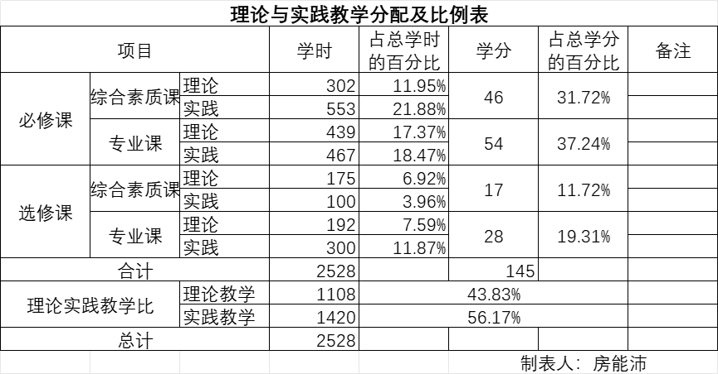

附件1-2
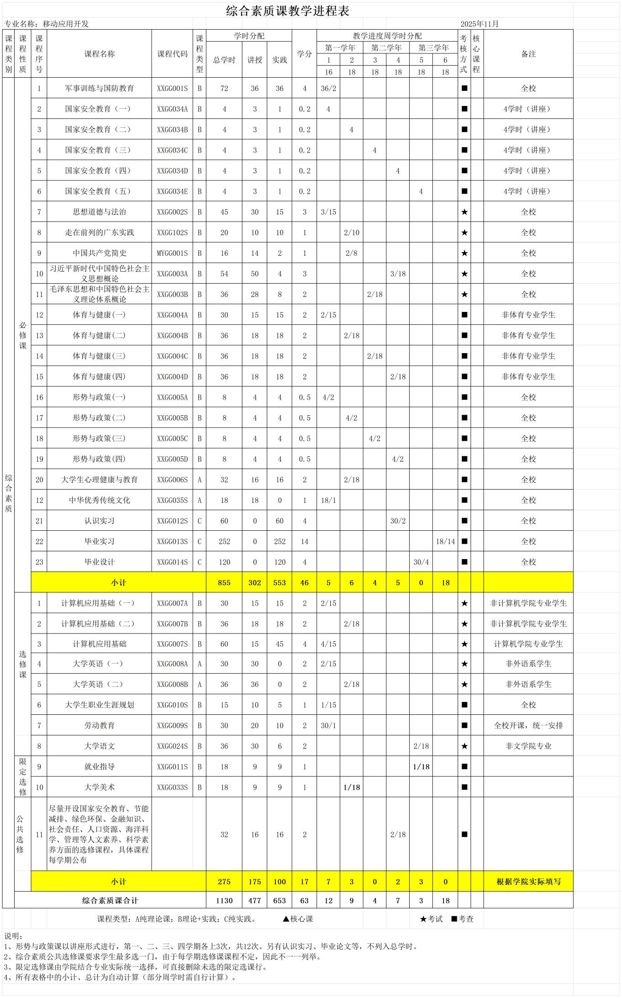

附件1-3
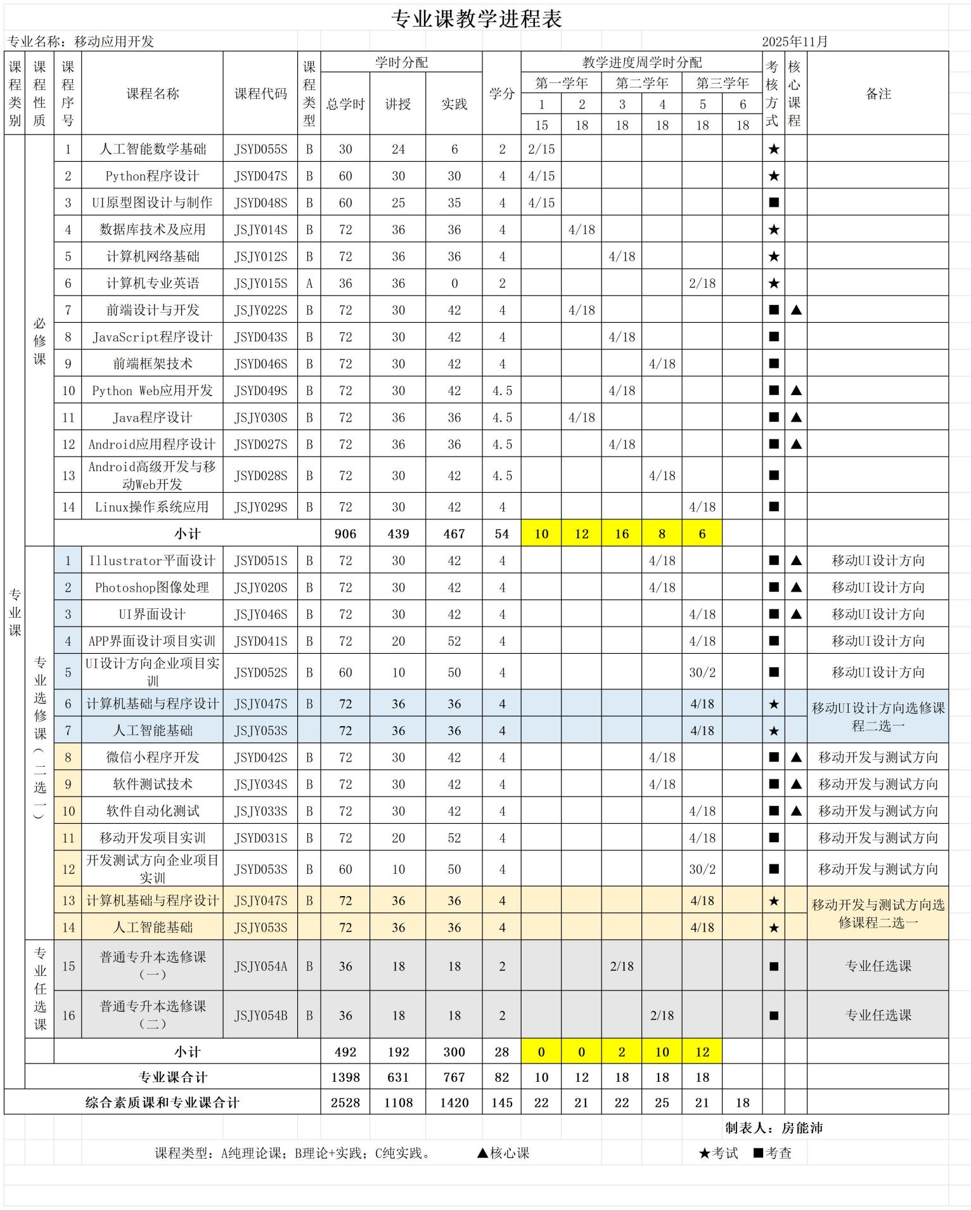

附件1-4
